РОСЖЕЛДОР
Федеральное государственное бюджетное образовательное
учреждение высшего образования
«Ростовский государственный университет путей сообщения»
(ФГБОУ ВО РГУПС)
Тихорецкий техникум железнодорожного транспорта
(ТТЖТ – филиал РГУПС)

МЕТОДИЧЕСКАЯ РАЗРАБОТКА

ОТКРЫТОГО УРОКА
ПО ДИСЦИПЛИНЕ «ФИЗИКА»
на тему: «Необратимость тепловых процессов. Тепловые двигатели и охрана окружающей среды. КПД тепловых двигателей»

Тихорецк
2017
Методическая разработка открытого урока по физике.
Преподаватель физики: Бурняшева Елена Васильевна
Тема урока: Необратимость тепловых процессов. Тепловые двигатели и охрана окружающей среды. КПД тепловых двигателей.
Тип урока: урок – диспут; урок объяснение, изучение и закрепление нового материала.
Вид урока: комбинированный
Цель урока:
Образовательная: показать необратимость тепловых процессов; рассмотреть проблемы энергоресурсов Земли, использование нетрадиционных источников энергии; познакомиться с классификацией тепловых двигателей, принципом работы, значением для человека и окружающей среды.

Развивающая: развивать у школьников умение выделять главное в изучаемом материале, сравнивать и обобщать изучаемые факты, развивать познавательный интерес, используя данные о применении изучаемых явлений в окружающей жизни.
Воспитательная:рассмотреть экологические проблемы, связанные с использованием тепловых двигателей; 2) учить дискутировать и отстаивать собственную точку зрения.
Оборудование: Мультимедийная презентация «Необратимость тепловых процессов. Тепловые двигатели.»; схемы, плакаты.
1. Данное занятие начинается, как и каждое, с организационного момента.
Затем проводится активация знаний учащихся по пройденной на прошлом занятии теме, а именно: «Внутренняя энергия и работа газа. Первый закон термодинамики»:
- перечислить способы изменения внутренней энергии;
- назвать способы осуществления теплообмена, примеры;
- количество теплоты, единицы измерения;
- первое начало термодинамики, формулировки.

2. Далее слово берет преподаватель, объясняет новую тему:
- Как вы думаете, что достигается проще порядок или хаос? Далеко ходить не нужно, достаточно вспомнить свою собственную комнату. Легко ли привести тот беспорядок, который иногда у вас бывает в первоначальное состояние?
Продолжаем приводить примеры, погружающие нас в тему урока.
Поговорим о пластилине. Возьмем два цвета: синий и желтый. Производя некоторые действия над ними, мы получим новый цвет – зеленый. (Рисунок 1а-1б)
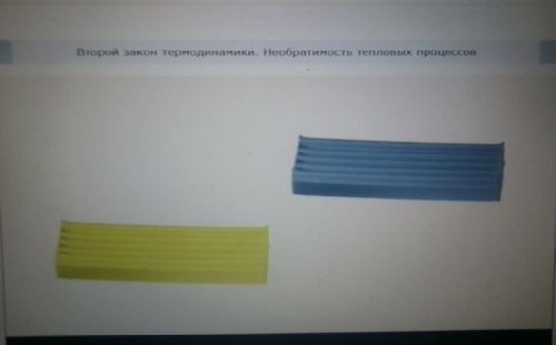
А теперь вопрос : возможно ли совершая все , проделанные вами действия, только в обратном порядке, вернуть первоначальные цвета пластилину? Конечно нет!
Рисунок 1а
Причем же здесь термодинамика? На прошлом занятии мы рассматривали изменение внутренней энергии в более широком смысле, чем изменение внутренней механической энергии: потенциальной и кинетической. И итогом прошлого урока стало формулировка первого закона (начала) термодинамики. Кроме того, мы поставили задачу как превратить внутреннюю энергию теплового движения в механическую работу. И как это сделать максимально эффективно, в идеале всю тепловую энергию превратить в работу. Итак, сегодня мы поговорим об этом вопросе, о том как он связан с примерами, которые я приводила и …
Рисунок 1б
ЗАПИШИТЕ ТЕМУ УРОКА:
«Необратимость тепловых процессов. Тепловые двигатели и охрана окружающей среды. КПД тепловых двигателей».
Отклоненный от положения равновесия маятник рано или поздно остановится. Запущенное колесо, перевернутого велосипеда сделает много оборотов прежде чем остановится. Нет исключения из известного нам закона, все тела движущиеся самопроизвольно рано или поздно остановятся.
Если имеются два тела: нагретое и холодное, то тепло будет передаваться от первого ко второму до тех пор, пока их температуры не уравняются. Тогда передача тепла прекратится, установится тепловое равновесие.
Нет такого явления, при котором тела самопроизвольно выходили бы из состояния равновесия. Не может быть такого, чтобы покоящийся маятник самопроизвольно начал колебаться, выйдя тем самым из состояния покоя. Не бывает и так, чтобы сам по себе нагрелся на столе стоящий стакан с водой.
Стремление к равновесию означает, что у событий есть естественный ход. Тепло произвольно переходит от горячего тела к холодному, и не может самопроизвольно переходить от холодного тела к горячему. Механическая энергия раскачивающегося маятника за счет сопротивления воздуха и натяжении нити перейдет в тепло, однако никогда маятник не начнет раскачиваться за счет тепла окружающей среды. Тела приходят в состояние равновесия, но самопроизвольно выйти из него не могут.
Этот закон природы показывает, что внутренняя энергия покоящихся тел не приносит нам пользы, т.е. мы не можем ее превратить в механическую энергию. Давайте проведем оценку того какую часть такой энергии мы не дополучаем, или теряем.
Итак, система тел, находящихся в тепловом равновесии между собой, в плане получения энергии нам не интересна. Для того, чтобы превратить тепловую энергия в механическую или передать тепло от одного тела другому нам необходимо найти такие системы, в которых тела не находились бы в состоянии теплового равновесия.
Все выше сказанное можно сформулировать в виде второго закона или начала термодинамики:
Невозможен процесс, единственным результатом которого станет передача тепла от более холодного тела к более горячему в замкнутой системе тел.
Второй закон термодинамики подчеркивает направление всех процессов, протекающих в природе, отражая необратимость таких процессов, т.е. они могут протекать только в одном направлении. При неупругом ударе шара о поверхность его кинетическая энергия переходит в тепловую.
При взаимодействии двух тел тепло всегда переходит в направлении от более горячего к холодному, в обратном направлении самопроизвольно такой переход невозможен.
Поговорим о равновесных и неравновесных процессах.
В обратимых процессах система проходила бы те же состояния, только в обратном направлении. Вспомните пример с пластилином. Если бы все происходило обратимо, то у нас менялись просто движения рук в противоположном направлении. Еще одним обратимым процессом мог бы быть идеальный маятник (все время колеблющийся, без сил трения).
Как мы помним состоянием термодинамического равновесия системыявляется такое состояние системы, при котором определены числено все макропараметры (P, V, T,) .
На любых диаграммах равновесное состояние изображается точкой. Равновесный же процесс представляет собой цепочку равновесных состояний. На диаграммах равновесный процесс будет изображаться непреывной линией. Процесс можно считать равновесным если изменение макропараметров происходит равномерно и медленно. Такие процессы еще считают квазистатическими.
Пусть имеется вертикальный цилиндр с газом под поршнем (используется преподавателем схематическое изображение на доске + презентация «Необратимость тепловых процессов»).

Рисунок 2а
Положим на поршень песчинку (рисунок 2а), потом другую, третью (рисунок 2б), сотую, тысячную. Тем самым получим чрезвычайно медленное сжатие газа, представляющее собой череду сменяющих друг друга равновесных состояний (рисунок 2в). А теперь начнем снимать песчинки обратно, все также по одной штучке. Получим квазистатическое равновесное (рисунок 2г). расширение
Рисунок 2б

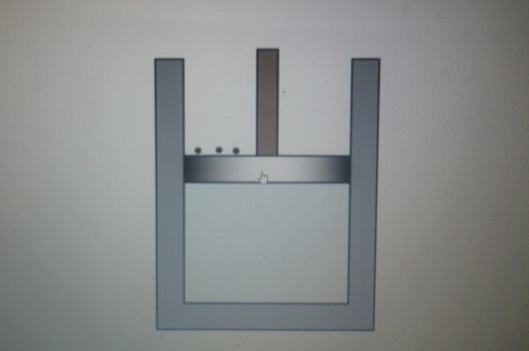
При этом газ пройдет все те же равновесные состояния как при сжатии, но в обратном направлении. Действительно, при медленном движении поршня в газе успевает установиться равновесное состояние системы, параметры которой не зависят от направления движения поршня, а только от его положения.
При решении задач про идеальный газ в рамках МКТ мы негласно полагаем, что все процессы – равновесные, следует понимать, что это не совсем так. Вернемся к примеру с поршнем. Если на него поставить увесистую гирю, то процесс сжатия пойдет слишком быстро, и значения макропараметров не будет успевать принимать одинаковые значения по всему его объему. Состояния проходимые газом не будут состояниями теплового равновесия. Стало быть, процесс быстрого сжатия газа будет неравновесным. И процесс, к тому же, не будет обратимым.
Можно обобщить:

Процессы, идущие бесконечно медленно являются обратимыми. Это идеализация, и реальные процессы имеют конечную скорость и поэтому необратимы.
Теперь мы знаем в каком направлении могут происходить самопроизвольные необратимые процессы. В ходе таких процессов любая система стремится к тепловому равновесию. Теплое тело отдает тепло холодному. Именно на этом основан второй закон термодинамики.
Рисунок 2в
Переходим к следующему этапу нашего занятия. Поговорим о тепловых двигателях.
С этой темой вы уже знакомились в 8 классе. Давайте вспомним, что является тепловым двигателем.
Тепловой двигатель – это устройство, в котором преобразуется внутренняя энергия топлива в механическую работу.
Исключительно все тепловые двигатели основаны на превращении внутренней энергии топлива в механическую работу. В чем же суть работы такого двигателя. Газ нагретый до очень высокой температуры обладает соответственно и большой внутренней энергией, которая позволяет ему выполнять некоторую работу. Во время совершения работы газом, его внутренняя энергия уменьшается, температура понижается, можно говорить о полезной работе. В дальнейшем, чтобы все повторилось, необходимо перевести двигатель в первоначальное положение, чтобы газ опять совершил работу. Для этого нам необходимо газ охлаждать. Для рассмотрения все процессов, происходящих в газе двигателя, удобно рассматривать газ под поршнем. В этом случае мы говорим о расширении газа, которое производит работу по передвижению поршня. Работа этого поршня и будет считаться полезной.
Далее рассмотрим устройство тепловой машины, характерное для всех существующих.
Давайте обратимся к схеме (на доске). И разберем основные части (рисунок 3).
Нагревателем в тепловом двигателе является процесс сгорания топлива. Именно в этот процесс и включается образование газа. Нагреватель характеризуется температурой того газа, который образовался. И, КОНЕЧНО ЖЕ, КОЛИЧЕСТВОМ ТЕПЛОТЫ,

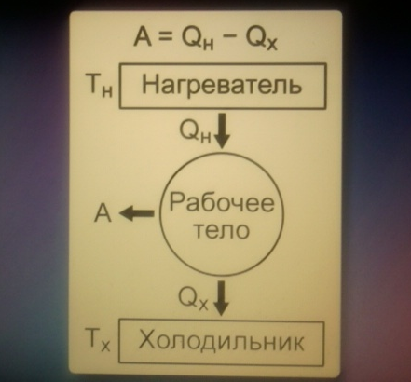
КОТОРОЕ ПЕРЕДАЕТСЯ ГАЗУ. Газ, совершающий работу, и образовавшийся в результате сгорания топлива называется рабочим телом. Остатки теплоты будет передано холодильнику. Холодильником является окружающая среда. Именно температура окружающей среды является показателем той, до которой мы должны охладить рабочее тело после совершения работы, чтобы рабочее тело вновь было готово совершить работу.
Рисунок 3
Итак, тепловой двигатель состоит из трех частей: нагреватель, рабочее тело и холодильник. Особой важностью является цикличность работы двигателя. Работа двигателя будет оправдана если работа по сжатию газа будет меньше, чем работа, совершаемая самим газом. Работа газа совершается при расширении, т.е. тогда, когда давление газа будет больше атмосферного. При сжатии газа, охлаждении, будет совершаться отрицательная работа над внешними силами.
Давайте посмотрим на графическое представление такого цикла работы (рисунок 4).
При переходе газа из точки 1 в точку 2 газ расширяется, тем самым совершает работу, и переходит от объема $V_{1}$к объему $V_{2}$. В этом случае работа, совершаемая газом, считается положительной. Научастке 2-3 объем газа не изменяется, работа газа равна 0. Перевод газа из точки 3 в точку 4 производится внешними силами, работа отрицательная.
Рисунок 4
Разобрав такой график, мы можем говорить и о коэффициенте полезного действия (КПД).
КПД – важнейшая характеристика теплового двигателя. Тепловой двигатель полностью подчиняется законам термодинамики, в частности, первому закону и конечно же второму закону термодинамики.
КПД– отношение полезной работы, совершенной двигателем к количеству теплоты, полученному от нагревателя.
$$η=\frac{A}{Q_{н}}$$

$A=Q_{н}-Q_{х}$ следует, что $η=\frac{Q_{н-}Q_{х}}{Q_{н}}$=1-$\frac{Q_{х}}{Q_{н}}$отсюда следует, что КПД не может быть больше чем единица.
Тот КПД, который мы сейчас рассмотрели является реальным КПД двигателя, характеризующий реальные двигатели. Но в19 в. Сади Карно предложил другой метод определения максимального КПД. Т.е. кпд, к значению которого нужно стремиться, но достичь все равно невозможно.
$η_{max}=\frac{T_{н-}T_{х}}{T_{н}}=$1-$\frac{T_{х}}{T_{н}}$
Когда в условиях задач говорится о идеальной тепловой машине, это значит, что реальный КПД равен максимальному.
Паровая машина -1%
Паровоз 7-9%
Карбюратор – 20-30%
Газовая турбина – 25-40%
Ракетный двигатель – 47%
По этим цифрам можно представить сколько составляют потери работы двигателя. И конечно же возникает вопрос об экологической защищенности нашего окружающего мира.

3. Затем идет работа студентов по группам.
Каждая группа получила индивидуальное задание к изучаемой теме. Студенты подготовили сообщения, сопровождающиеся мультимедийной презентацией.
Выступающий от каждой группы освещает такие проблемы вопросы как:
- виды тепловых двигателей,
- история их создания,
-принципы работы,
-экологические проблемы, пути их решения
Студент первой группы выступал по теме «Паровые машины. Паровые турбины»
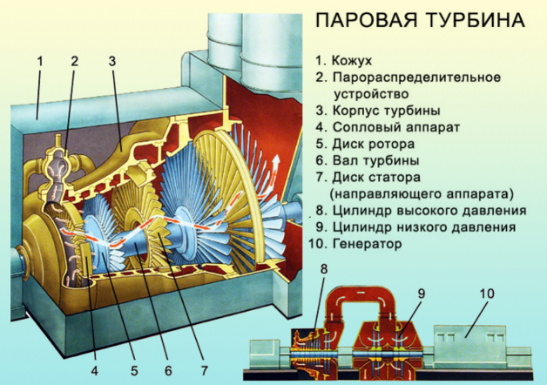
2-я группа: Двигатель внутреннего сгорания.
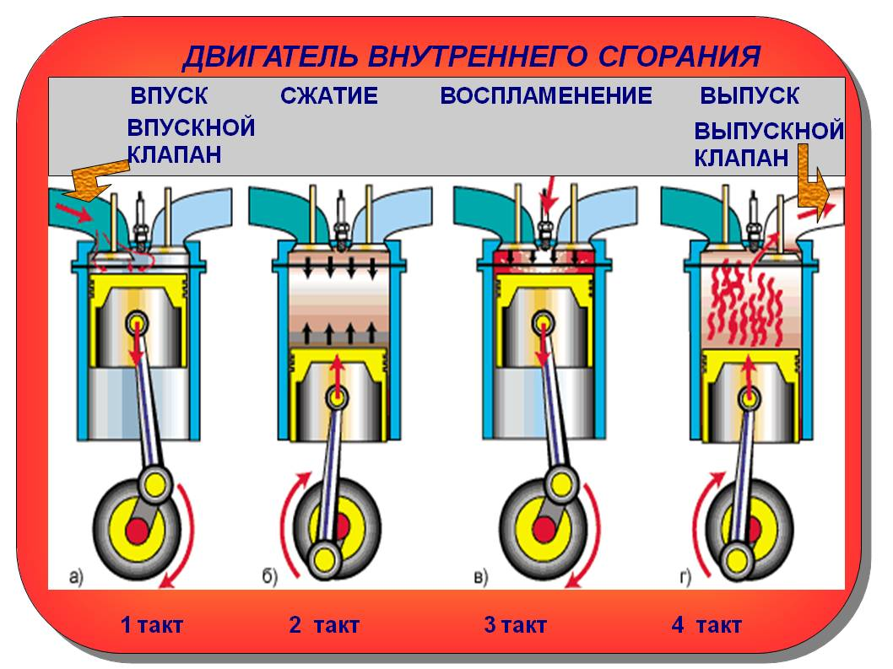
3-я группа: Дизельный двигатель

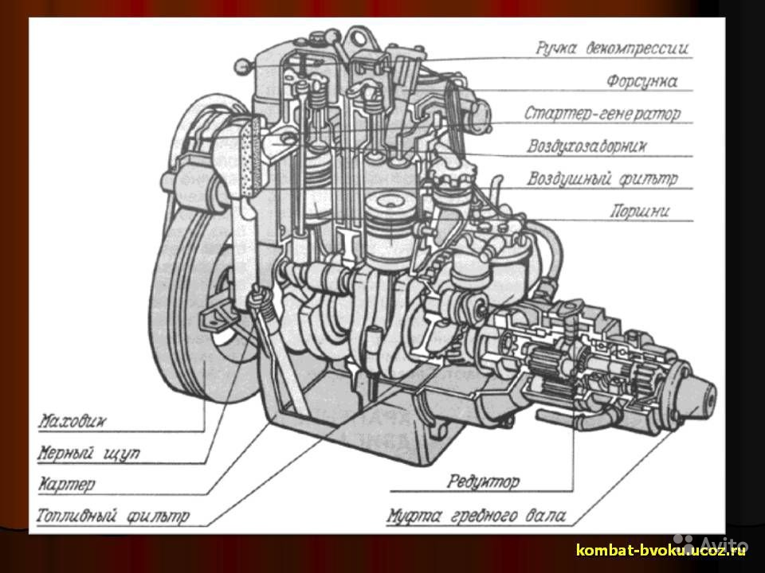
4-я группа: Авиационные и ракетные двигатели.

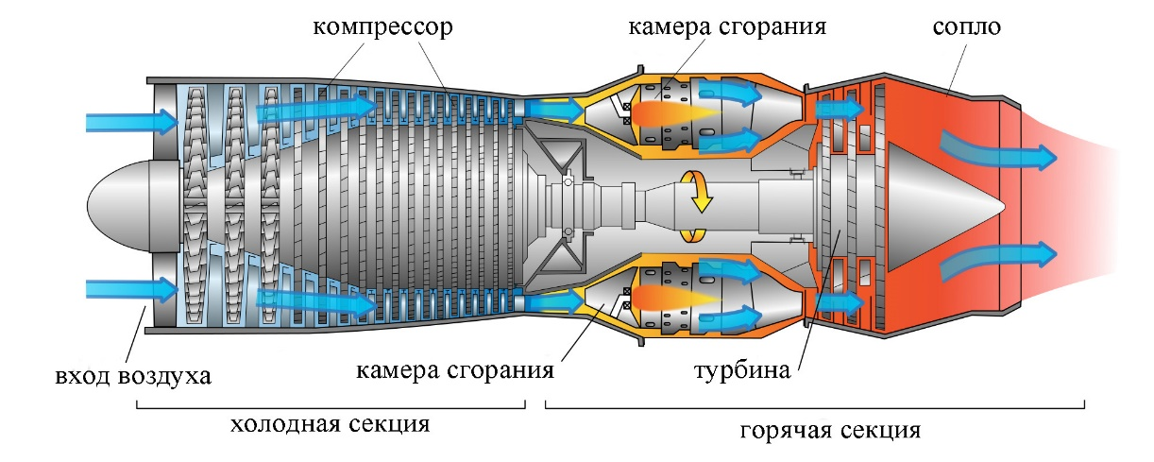
4. После завершения выступления студентов преподаватель предлагает провести блиц - опрос по закреплению изученного материла с использованием вопросов.
1.Внутренней энергией тела называют ...
- ... кинетическую энергию молекул, из которых состоит тело.
- ...энергию взаимодействия частиц тела.
- ...сумму энергий хаотического движения частиц тела и энергии их взаимодействия.
- ... сумму кинетической и потенциальной энергии тела, движущегося на некоторой высоте над поверхностью Земли.
2. Внутренняя энергия увеличится, если ...

- ...гирю поднять на 2 м.
- .. гирю нагреть на 2 ⁰С.
- ...увеличить скорость гири на 2 м/с.
- ...подвесить гирю на пружине, которая растянется на 2 см.
3. При таянии льда температура системы “лед - талая вода” не меняется. В этом процессе внутренняя энергия этой системы ...
- ...не изменяется.
- ...повышается.
- ...понижается.
- ...может повышаться, а может понижаться.
4. К газу подводят 300 Дж тепла, при этом он, расширяясь, совершает 400 Дж работы. Внутренняя энергия газа ...
- ...возрастает на 300 Дж.
- ...уменьшается на 400 Дж.
- ...возрастает на 100 Дж.
- ...уменьшается на 100 Дж.
5. Согласно П закону термодинамики ...
а) ... теплота самопроизвольно не может переходить от более холодного тела к более нагретому.
б) ... нельзя создать тепловой двигатель, с помощью которого можно полностью превратить энергию, полученную от нагревателя, в механическую работу.
в) ... КПД теплового двигателя всегда меньше 100%.
- Только а);
- Только б);
- Только в);
- а), б) и в).
6. Тепловой двигатель за цикл получает от нагревателя количество теплоты, равное 3 кДж, и отдает холодильнику 2,4 кДж. кпд двигателя равен ...
- ...20%.
- ...25%
- ...80%
- ...120%.
5. Преподаватель проводит заключительную беседу, подводит итоги занятия, выдает домашнее задание.
- {1}.§ 24-28
6. Литература
- Фирсов А.В.Физика для профессий и специальностей технического и естественно - научного профилей: учебник для образовательных учреждений сред. проф. образования/ под ред. Трофимовой. – М., 2013

